深圳市水务局直属事业单位职位

资格复审平台操作指引

一、考生登录
1.考生点击网址进入“广东省事业单位2025年集中公开招聘高层次和急需紧缺人才深圳市水务局直属事业单位职位资格复审平台”（https://www.qgsydw.com/xxywzlzt/bmzt/1405），点击“个人资料”，点击弹窗内“登录系统”；
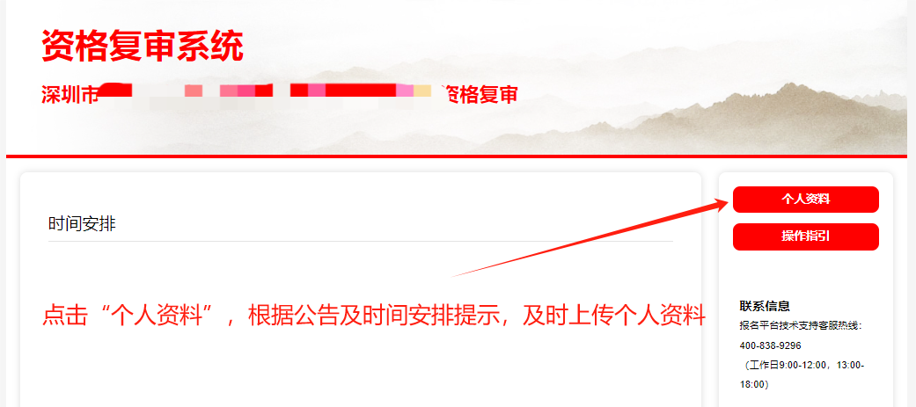
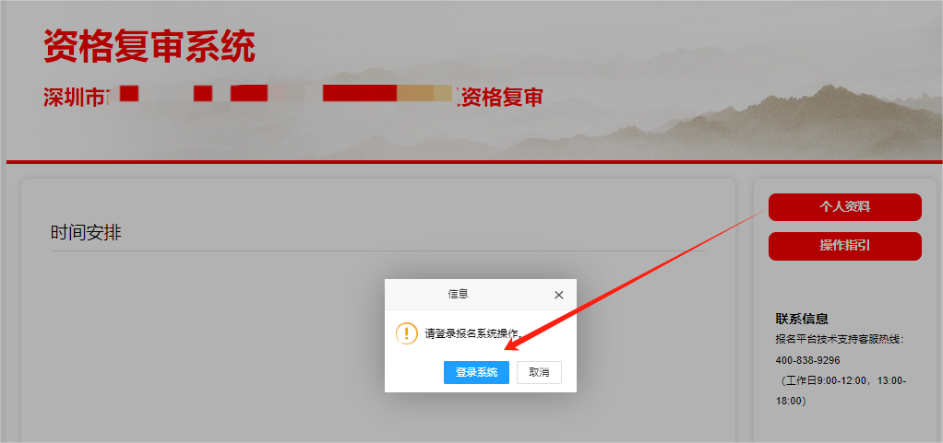
2.未注册过的考生点击“我要注册”，如实填写姓名、身份证号码、手机号码、电子邮箱等相关信息，点击“提交资料”完成注册。
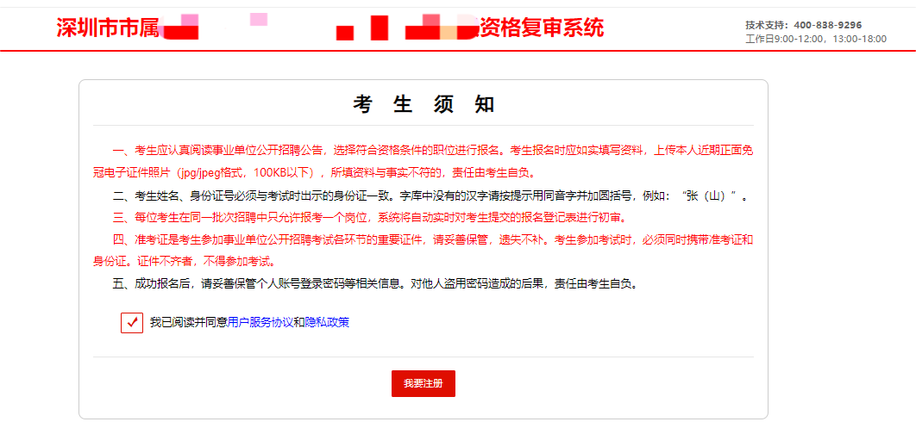
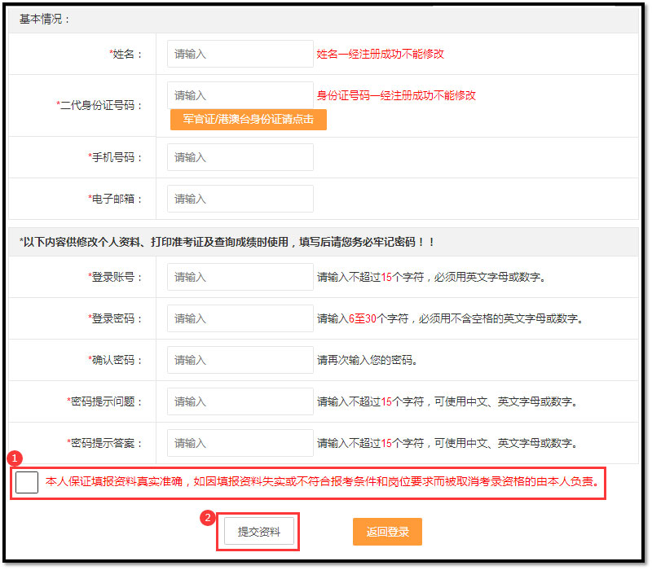
3.已注册的考生，可通过“账密登录”方式进行登录。
二、综合信息申报
1.通过综合信息申报--在指定时间范围内，点击【我要申报】进入申报信息填写。
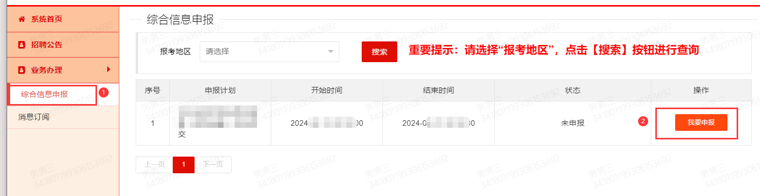

2.考生根据实际情况上传相关附件证明材料，点击【提交】按钮完成操作。
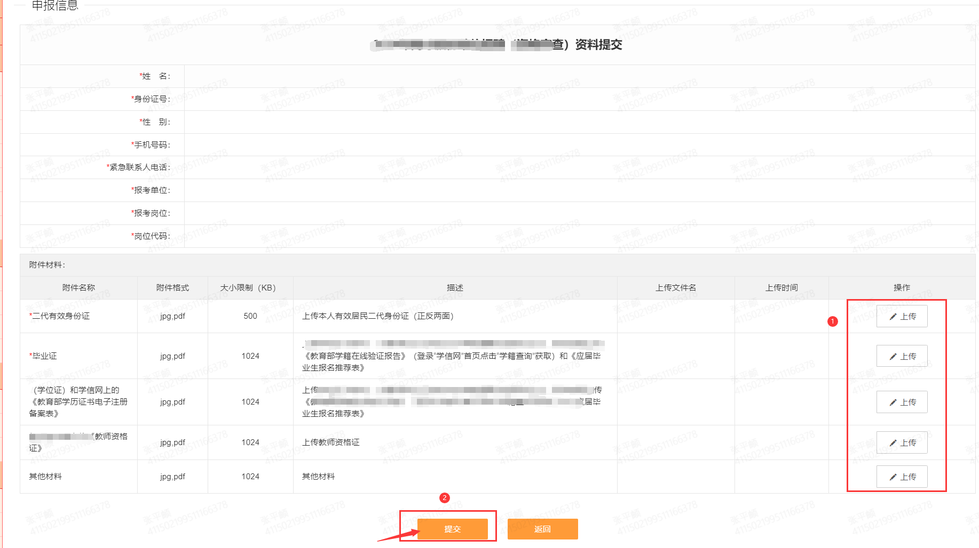

三、综合信息申报（补充材料）
当审核状态为“资料不齐（请补充材料）”时，考生须在规定的时间范围内点击【修改申报信息】按钮进入补充。
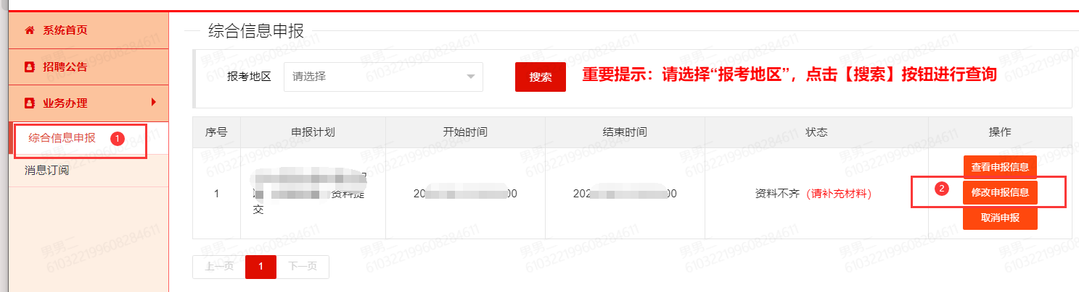

准考证打印
考生点击系统内“业务办理”“打印准考证”。
